**МІНІСТЕРСТВО ОСВІТИ І НАУКИ УКРАЇНИ**



ДЕРЖАВНИЙ ПРОФЕСІЙНО-ТЕХНІЧНИЙ НАВЧАЛЬНИЙ ЗАКЛАД "НІКОПОЛЬСЬКИЙ ЦЕНТР ПРОФЕСІЙНОЇ ОСВІТИ"

Н А К А З

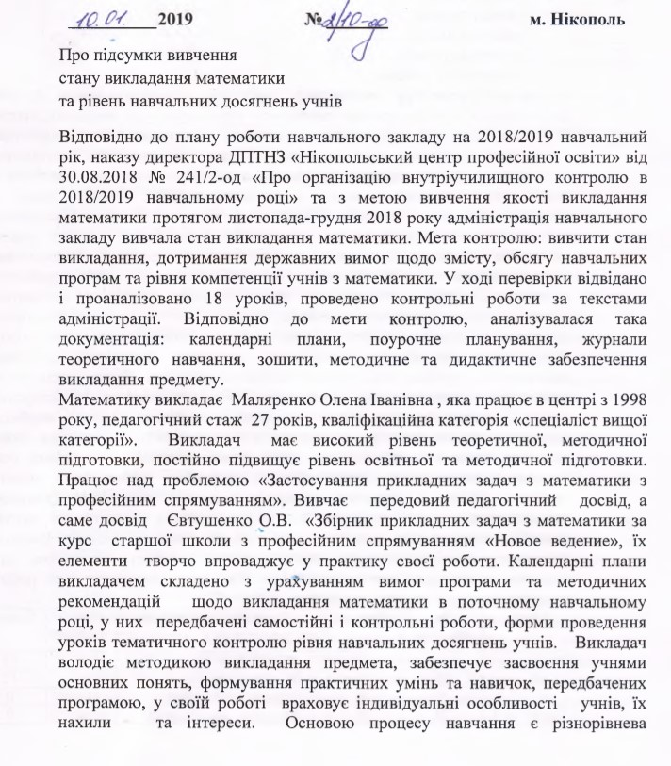

диференціація не тільки в межах однієї групи, а і в групах з різним рівнем розвитку та навчальних досягнень. При цьому належна увага приділяється як розумінню, так і осмисленню учнями виконуваних завдань. На уроках застосовує сучасні форми і методи навчання, які активізують розумову діяльність учнів,сприяють підвищенню в них інтересу до навчання математики. Це :

* « Ажурна пилка»;
* «Мозковий штурм»;
* «Мікрофон»;
* склади сенкан;
* робота в парах;
* робота в групах;
* завершення речень

У процесі навчання математики викладач достатню увагу приділяє формуванню в учнів загально навчальних умінь, культури мовлення,чіткості й точності думок, критичного мислення. Систематично використовує історичний матеріал, який підвищує інтерес до вивчення математики,стимулює потяг до наукової творчості, пробуджує критичне ставлення до фактів. На зрозумілих задачах з виробничим змістом показує учням як потрібні математичні знання в обраній професії, житті. Вивчення математики здійснюється в основному із залученням практичного досвіду учнів і прикладів з довкілля,особливо в процесі вивчення геометрії. Використання міжпредметних зв’язків з фізикою,хімією,біологією,історією, виробничим навчанням сприяє забезпеченню більш кращого навчання математики. Належне місце у навчально-виховному процесі з математики має тематичний контроль. За кожною темою учні виконують тематичну контрольну роботу. Викладачем розроблено різнорівневі завдання відповідно до вимог навчальних програм та критеріїв оцінювання учнів. Уроки тематичних оцінювань проводяться за завданнями, рекомендованими Міністерством освіти і науки України. Згідно з існуючими вимогами в учнів є необхідна кількість робочих зошитів та зошити для тематичного оцінювання. Аналіз робочих зошитів засвідчує,що існує певна система письмових робіт (домашніх та класних). Зміст робіт, їх складність відповідають вимогам програм. Обсяг і характер домашніх завдань за рівнем складності відповідають вимогам програм. Увага приділяється зовнішньому вигляду зошитів, дотриманню норм єдиного орфографічного режиму. Викладач регулярно перевіряє зошити і один раз на місяць виставляє оцінки за їх ведення у журнал теоретичного навчання. Проведені контрольні роботи, тестування показали такі результати.

|  |  |  |  |  |  |  |  |
| --- | --- | --- | --- | --- | --- | --- | --- |
| Група | За списком | Писало | Результати контрольних замірів | | | | % якості |
| 1-3 | 4-6 | 7-9 | 10-12 |
| Мк 18 1/9 | 25 | 17 | 8 | 6 | 3 | - | 18 |
| ГЗ 18 1/9 | 25 | 17 | 9 | 6 | 2 | - | 12 |
| К 18 1/9 | 29 | 20 | 10 | 10 | - | - | 0 |
| Всього за 1 курс: | **79** | **54** | **27** | **22** | **5** | **-** | **9** |
| 2 курс | | | | | | | |
| ГЗ17 1/9 | 29 | 15 | 3 | 10 | 1 | 1 | 13 |
| ВТ 17 1/9 | 21  (4 н/а) | 12 | 3 | 9 | 2 | - | 17 |
| Е 17 1/9 | 17 (4 ат) | 9 | 2 | 6 | 1 | - | 11 |
| Мк 17 1/9 |  | 11 | 3 | 6 | 2 | - | 18 |
| Всього за 2 курс: | **84** (4 ат,  4н/а) | **47** | **11** | **29** | **6** | **1** | **15** |
|  |  |  | 3курс |  |  |  |  |
| В 16 | 27  ( 9 ат,  2 н/а) | 11 | 4 | 5 | 2 | - | 18 |
| Гз16 | 20 | 10 | 4 | 4 | 2 | - | 20 |
| Ср 16 | 19  (6н/а) | 8 | 1 | 6 | 1 | - | 13 |
| Всього за 3 курс: | **66**(9-ат,  8н/а) | **29** | **9** | **15** | **5** | **-** | **17** |
| Всього з предмета: | **168**  (13-ат,  12 н/а) | **130** | **47** | **66** | **16** | **1** | **13** |

Типові помилки*:*

*алгебра:* учні І курсу допустили помилки при виконанні обчислення, підстановки числа у формулу, незнання властивостей степеня і кореня, при розв’язанні простих рівнянь. Учні ІІ курсу допустили помилки при знаходженні похідної функції, виконанні обчислення, розв’язанні показникових та логарифмічних рівнянь. Учні ІІІ курсу допустили помилки при обчисленні визначеного інтегралу (не вміють виконувати дії з дробами,складати числа з різними знаками), при знаходженні ймовірності подій.

*геометрія:*І курс –помилки допустили при запису паралельних і перпендикулярних прямих, незнання паралельності прямої і площини. Деякі учні не вміють малювати паралелепіпед та позначати його. ІІ курс – помилки при: знаходженні координат векторів, обчисленні відстані між точками, виконані обчислення. ІІІ курс – помилки допустили при використанні теореми Піфагора,використанні формул площ многокутників. Неохайно малюють малюнки .

Ці недоліки певною мірою обумовлюються недостатньо якісною підготовкою учнів до уроків, дуже низькою шкільною підготовкою, не вмінням опрацьовувати наукову інформацію, аналізувати додаткову інформацію,учні І курсу в основному вміють розв’язувати прості лінійні рівняння,обчислювати корені,вміють знаходити числові значення буквених виразів при заданих значеннях змінних, класифікувати розміщення прямих і площин у просторі. У більшості учнів ІІ курсу сформовані уміння знаходити похідну функції, розв’язувати прості показникові рівняння, знаходити логарифм числа, виконувати дії зі степенями. Учні ІІІ курсу в основному

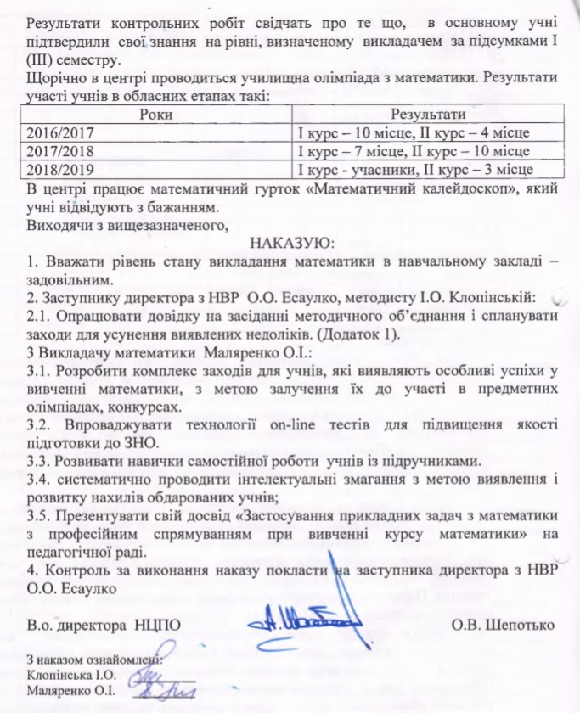

*Додаток № 1*

*до наказу №2/10-од від 10.10.2019 р.*

**Довідка про стан викладання та рівень навчальних досягнень учнів з математики**

На виконання графіка контролю стану викладання навчальних предметів, затвердженого наказом по закладу від 30.08.2018 № 241/2-од «Про організацію внутріучилищного контролю в 2018/2019 навчальному році» плану роботи закладу на 2018/2019 навчальний рік вивчалося питання стану викладання математики, дотримання державних вимог до змісту та обсягу навчальних програм й рівня навчальних досягнень учнів з математики.

Мета контролю: вивчити стан викладання, дотримання державних вимог щодо змісту, обсягу навчальних програм та рівня компетенції учнів з математики.

Об’єктами контролю були:

1. Організація навчально-виховного процесу вчителем.
   * стан виконання навчальних програм;
   * різноманітність форм та методів організації навчально-виховного процесу;
   * впровадження інноваційних технологій;
   * розробка авторських методик або їх елементів;
   * контрольно-аналітична діяльність вчителя, аналіз засвоєння учнями навчального матеріалу;
   * забезпечення диференційованого підходу до навчання учнів;
   * формування в учнів інтересу до вивчення предмету засобами позакласної роботи.
2. Планування навчально-виховного процесу вчителем.
3. Рівень якості викладання.
4. Результативність навчання

Форми контролю:

* відвідування уроків;
* проведення контрольних робіт;
* співбесіди з вчителями, вихованцями, батьками;
* огляд інформаційно-методичного забезпечення;
* контроль навчальної документації учителя;
* контроль ведення зошитів учнями.

Висновки зроблені на підставі 18 відвіданих уроків, співбесід з учителем, вивчення інформаційно-методичного забезпечення та навчальної документації вчителя, анкетування учнів та батьків, моніторингу навчальних досягнень учнів з математики.

Відповідно до робочого навчального плану на 2018/2019 навчальний рік предмети алгебра і початки аналізу та геометрія вивчаються за рівнем стандарту.

Загальні відомості про вчителя:

|  |  |  |  |  |  |  |
| --- | --- | --- | --- | --- | --- | --- |
| *П.І.Б.* | *Предмет, який викладає* | *Освіта* | *Фах за дипломом* | *Категорія* | *Стаж педагогічної роботи* | *Класи* |
| Маляренко О.І. | Математику | Вища | Викладач математики та фізики | Спеціаліст вищої категорії | 27 | 10-11 |

Календарно-тематичні плани складено відповідно до навчальних програм з урахуванням методичних рекомендацій МОНУ щодо викладання математики в 2018/2019 навчальному році. В планах передбачено проведення самостійних та контрольних робіт, що відповідає вимогам навчальних програм. Поурочні плани відображають роботу вчителя з виконання державних програм, передбачають проведення індивідуальної та диференційованої роботи з учнями на уроці. Вчитель Маляренко О.І. ефективно реалізує завдання математичної освіти, чітко визначає цілі та завдання уроку, оптимально підбирає методи та методичні прийоми, раціонально визначає тип уроку, планує дії спрямовані на досягнення окреслених цілей. Для створення активної пізнавальної діяльності учнів в навчальному процесі, вчитель на початку кожного уроку забезпечує позитивну емоційну установку, наприклад, повідомляючи цікаві факти з історії математичної науки. Вчитель активно впроваджують у навчально-виховному процесі інтерактивні технології. Перевірка знань здійснюється систематично, ведеться постійний контроль за розумінням змісту матеріалу. Про це свідчить достатня кількість оцінок у журналах теоретичного навчання. Журнали ведуться охайно, чітко, регулярно. Робочі зошити та зошити для контрольних робіт мають всі учні. На уроках застосовуються методи підтримки уваги учнів, використовується велика кількість цікавої інформації, схеми та таблиці, які допомагають розвитку вміння складання опорних конспектів. Вчитель використовує різні форми і методи навчання. Постійно активізує розумову діяльність учнів, залучає учнів до роботи з підручником. Нові знання закріплюються поетапно, в кінці уроку робляться узагальнюючі висновки. Вчитель вміє дозувати матеріал для учнів різних рівнів сприйняття матеріалу, розвиває самостійність та ініціативу учнів на уроці, урізноманітнює форми здобуття знань і перевірки домашнього завдання.

Мотивація учіння до набуття знань здійснюється різними засобами:

* розкриття можливостей теми для випробування розумових сил учнів у процесі засвоєння знань;
* опанування новими способами діяльності і на їх основі підвищення ефективності своєї навчальної діяльності;
* зростання статусу учня в колективі; спілкування та сумісна діяльність учнів на уроках.

При проведенні уроків учитель використовує різноманітні форми і методи навчальної діяльності учнів:

* створення атмосфери зацікавленості кожного учня у роботі всього класу;
* стимулювання учнів до висловлювань;
* використання різних способів виконання завдань;
* моделювання життєвих ситуацій;
* створення педагогічних ситуацій спілкування, обміну думками, які дозволяють кожному учню проявити ініціативу, самостійність, винахідливість у способах роботи;
* ситуацій взаємного навчання;
* майстерно організовує роботу учнів з підручником, виконання дослідів, ведення спостережень;
* створює ситуації для застосування учнями здобутих знань у їх життєдіяльності;
* оцінює навчальну діяльність учнів не лише за кінцевим результатом, а й за процесом його досягнення.

Одним із головних завдань, яке розв’язує вчитель на уроках математики є розвиток в учнів мисленевої діяльності: умінь аналізувати, синтезувати, порівнювати, узагальнювати. Учитель домагається максимально можливого засвоєння знань учнями безпосередньо на уроках. Досвід творчої діяльності формується також через проблемний характер вивчення матеріалу, розв’язання творчих завдань, які потребують самостійного вирішення .Важливим компонентом процесу навчання математики є контроль та оцінювання навчальних досягнень учнів. Вчитель урізноманітнює форми контролю, практикує взаємоконтроль та самоконтроль навчальних досягнень учнів. Для контрольних робіт учитель обирає таку форму, яка включає в себе тестові завдання, завдання на встановлення відповідностей, завдання з повним записом розв’язування – за зразком структури зошита з ЗНО. Учні використовують різні форми запису розв’язування задач, більшість – з використанням теоретико-множинної та логічної символіки, що свідчить про достатній рівень розвитку логічного мислення.

Адміністрацією центру були відвідані уроки :

З геометрії в групі В 16 1/9 за тему « Конус. Переріз конуса площинами»

Мета уроку:сформувати поняття конуса та його елементів (основа, твірна, радіус основи, діаметр, висота, вісь, осьовий переріз); розглянути основні види перерізів конуса; сформувати поняття зрізаного конуса. Розвивати в учнів правильне уявлення про місце математики в житті, на практиці, зв’язок з іншими предметами. Показати зв’язок геометрії з життям і професією. Розвивати просторову уяву та логічне мислення. Виховувати корпоративну культуру, старанність, уважність. Це був урок вивчення нового матеріалу. Учні познайомились з елементами конуса, його перерізами,з’ясували, де зустрічається конус у виробництві, житті. Викладач застосувала такі методи: гра «Хрестики-нулики», «Мікрофон», робота в групах, склади сенкан. Дуже доречним була презентація учня «Тіла циліндричної форми»,яка показала зв’язок математики з життям. На уроці викладач запропонувала учням розв’язання задач з виробничим змістом, що було дуже цікавим для учнів. Недоліком уроку було нераціональне використання часу.

Урок з геометрії в групі Вт 17 1/9 за темою «Декартові координати у просторі. Відстань між точками, координати середини відрізка».

Мета уроку: познайомити учнів з координатами у просторі, координатними площинами, сформувати вміння знаходити відстань між точками, знаходити координати середини відрізка. Показати необхідність знань математики в житті. Виховувати уважність, повагу до думок своїх товаришів. Це урок засвоєння нових знань. Урок почався з проблемної ситуації: «Корабель у морі дістав пошкодження. Необхідна термінова допомога. Що треба передати усім кораблям, крім сигналу sos?»Учні з’ясували теоретичні питання, працюючи групами. Підсумок уроку було зроблено методом «Закінчи речення». Учні на уроці були не всі активними. Це залежить від індивідуальних особливостей учнів.

Урок з алгебри і початків аналізу в групі Гз 16 1/9 за тему «Упорядкована множина. Перестановка , розміщення, комбінація.»

Мета уроку: Засвоєння учнями поняття упорядкованої множини, перестановки,розміщення,комбінації застосування формул. Формувати навички у розв’язуванні простих комбінаторних задач. Виховувати увагу, кмітливість, культуру мовлення. Це урок засвоєння нових знань. Викладач застосувала на початку уроку метод «Мікрофон» для актуалізації опорних знань,метод «Пресс». Викладання нового матеріалу здійснювалось методом бесіди. Дуже доречним на уроці було використання задач, які пов’язані з життям. Учні працювали самостійно за підручниками для опрацювання окремих випадків визначення упорядкованої множини. Закріплення матеріалу здійснювалось як розв’язанням біля дошки, так і спільною роботою учнів в парах. Мета уроку була досягнута. Більшість учнів самостійно розв’язували прості комбінаторні задачі, деякі - за допомогою викладача або своїх товаришив .

Викладач проводить позакласну роботу, працює з обдарованими учнями. Олена Іванівна підготувала і провела І етап олімпіад з предмету математика, також під її керівництвом учні взяли участь у ІІ турі олімпіад і зайняли: ІІІ місце - Левус Валентин (Гр Гз17 1/9 (з 46учасників), Андрусенко Карина - 10 місце (46 учасників) . Учні разом з викладачем взяли участь: в он-лайн олімпіаді «На урок» з предмету математика та отримали сертифікати учасників і дипломи переможців. Викладач математики Маляренко О. І. та ії вихованці не перший рік беруть участь у Міжнародному математичному конкурсі «Кенгуру».

Висновки та рекомендації

Наслідки вивчення стану викладання математики в закладі, результати проведеного моніторингу навчальних досягнень учнів свідчать про те, що вчитель Маляренко О.І. виявляє високий рівень професіоналізму, ініціативи, творчості, володіє інноваційними формами і методами організації навчально-виховного процесу. її уроки є зразком правильного розуміння змісту навчальних програм з математики.

Рекомендувати вчителю математики Маляренко О.І.

1. Впроваджувати технології on-line тестів для підвищення якості підготовки до ЗНО

Протягом 2018/2019 навчального року

2. Презентувати свій досвід «Застосування прикладних задач з математики з професійним спрямуванням при вивченні курсу математики»на засіданні педагогічної ради.

До 01.03.2019 року

Заступник директора з НВР О.О. Есаулко